**Réunion Du Conseil Municipal de la Commune**

**D’USSON-EN-FOREZ**

**Séance du 5 mai 2025 à 20 heures 30**

# Nombre de membres :

Afférents au conseil municipal : 14

En exercice : 14

Qui ont pris part à la délibération : 11

Etaient présents : M. BEAL Hervé - GALLON Maurice - RIVAL Nelly - DELORME Daniel - JOUMARD-DESSALCES Sandrine - BOUREILLE Cédric - SIBAUD-BUSSAC Laëtitia – CHATAING Patrick – DAURELLE Tony – PITAVY Agnès – PAULET Nadine

Absents excusés avec pouvoirs : Vincent BONNEVAUX pouvoirs à CHATAING Patrick, Pascale MAILLET-BERT pouvoirs à DELORME Daniel et Marine MAURICE pouvoirs à DAURELLE.

**1 – Approbation du procès-verbal de la réunion du 17 mars 2025**

Monsieur le Maire invite le Conseil à se prononcer sur le compte rendu de la réunion du 17 mars 2025.

Après délibération et à l’unanimité, le Conseil approuve le compte rendu de la réunion du 17 mars 2025.

**2– Maison Valeyre : Maîtrise d’œuvre – attribution du marché**

Monsieur le Maire présente à l’Assemblée les résultats de la consultation lancée le 26 mars 2025 pour le choix de la maîtrise d’œuvre dans le cadre du projet de réhabilitation de la maison VALEYRE sise 44 route nationale, avec création d’un cabinet dentaire au rez-de-chaussée.

Au regard des critères d’analyse des offres énoncés dans le dossier de consultation, il ressort que l’offre la plus avantage est celle du cabinet DBA – Dupond-Braillon, Architecte sis à LYON, pour un forfait de rémunération de 12.50 %, soit un montant d’honoraire de 50 000 € pour une enveloppe estimative de travaux de 400 000 € HT.

Monsieur le Maire demande à l’assemblée de bien vouloir statuer.

Après délibération, le Conseil Municipal, à la majorité de ses membres, avec 2 abstentions :

* Valide le choix de la commission bâtiment et confie la mission de maîtrise d’œuvre pour la réhabilitation de la maison VALEYRE au cabinet DBA Architecte pour un forfait d’honoraire fixé à 12.50 % - soit 50 000 € HT pour une enveloppe estimative de 400 000 € HT de travaux ;
* S’engage à réserver au budget les crédits nécessaires ;
* Autorise Monsieur le Maire à signer tout document afférent à ce dossier.

**3 – Gîtes : Tarif location des draps**

Monsieur le Maire expose à l’Assemblée qu’il y a de plus en plus de demande de mise à disposition des draps lors des réservations des gîtes du Mary. Il propose de mettre en place ce service et de définir le montant de la location.

Montant proposé : 15 € / lit / réservation.

Monsieur le Maire demande de bien vouloir statuer.

Après délibération, le Conseil Municipal, à l’unanimité :

- Fixe à 15 € le montant de la location des draps + taies d’oreillers pour un lit et par séjour,

- Autorise Monsieur le Maire à signer tout document afférent à ce dossier.

**4 – Salle ERA : Mise en place d’une caution ménage**

Monsieur le Maire expose à l’Assemblée que régulièrement des incivilités sont relevées à la salle ERA et que les installations sont rendues sales, voire très sales. Il propose de mettre en place une caution spécifique pour le ménage, qui sera automatiquement retirée sur simple constat de ménage non fait ou insuffisamment fait, effectué par les agents en charge du nettoiement des locaux.

Monsieur le Maire demande à l’Assemblée de bien vouloir statuer.

Après délibération, le Conseil Municipal, à la majorité de ses membres, avec 3 abstentions et une voix contre :

* Fixe le montant de la caution ménage pour la salle ERA comme suit :
  + Petite salle : 100 €,
  + Grande salle : 200 € ;
* Autorise Monsieur le Maire à signer tout document afférent à ce dossier.

La nouvelle grille tarifaire pour les salles communales, applicable à compter du 1er juin 2025 est la suivante :

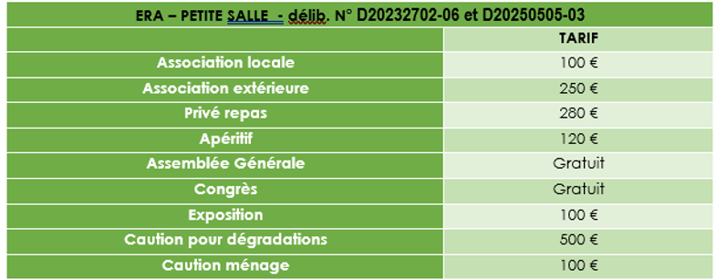

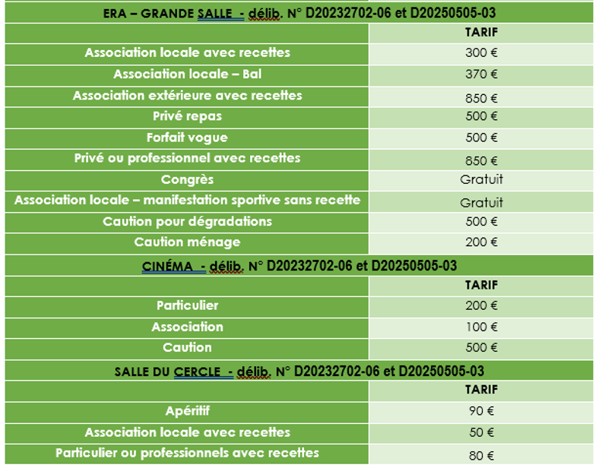

**5 – Ecomusée des Monts du Forez :**

**Mise à jour des tarifs de la Boutique**

Monsieur le Maire propose à l’Assemblée les mises à jour de la boutique du musée suivantes :

|  |  |  |
| --- | --- | --- |
| **Article** | **Ancien prix d’achat** | **Nouveau prix d’achat** |
| Confiture myrtilles et mûres | 3.8 € | 4 € |
| Autres confitures | 3.40 € | 3.50 € |

Monsieur le Maire demande à l’assemblée de bien vouloir statuer.

Après délibération, le Conseil Municipal, à la majorité de ses membres, avec 2 abstentions :

* Valide les mises à jour de la boutique du musée dans les termes présentés ;
* Autorise Monsieur le Maire à signer tout document afférent à ce dossier.

**Convention d’animation ADARA – avenant n° 1 pour tarif**

Monsieur le Maire expose à l’Assemblée que l’association ADARA intervient régulièrement à l’écomusée des Monts du Forez pour des animations et qu’elle souhaite une mise à jour de ses tarifs d’intervention :

* Conteuse seule : 8 € / enfant au lieu de 6 €,
* Conteuse avec accompagnement musical : 9 € / enfant au lieu de 8 €.

Monsieur le Maire demande à l’assemblée de bien vouloir statuer.

Après délibération et à l’unanimité, le Conseil autorise Monsieur le Maire à signer l’avenant n°1 à la convention d’animation d’ADARA ainsi que tout autre document afférent à ce dossier.

**Adhésion groupement de commande pour étude sur les musées classés « musée de France » lancée par Loire Forez Agglomération**

Monsieur le Maire expose à l’Assemblée que la constitution d’un groupement de commande permettrait de réaliser des économies d’échelle notamment sur la charge d’élaboration et de passation de la consultation, il est donc proposé de créer un groupement de commande avec Loire Forez Agglomération - LFA et plusieurs communes du territoire de LFA.

La convention présentée précise les modalités de fonctionnement de ce groupement de commande et notamment le fait de désigner LFA compétente pour choisir, désigner l’attributaire du marché public et signer l’acte d’engagement au nom de l’ensemble des membres du groupement et de confier à Loire Forez agglomération la charge de réaliser l’ensemble de la procédure de passation et d’exécution au nom et pour le compte des autres membres.

Monsieur le Maire propose donc au conseil municipal de bien vouloir approuver l’adhésion de la commune au groupement de commande relatif à la réalisation d’une étude de positionnement des musées labellisés « musées de France » et l’autorise à signer la convention constitutive de ce groupement.

Après délibération, le Conseil Municipal, à la majorité de ses membres, avec 1 abstention :

* Approuve l’adhésion de la commune au groupement de commande relatif à la réalisation d’une étude de positionnement des musées labellisés « musées de France » ;
* Autorise Monsieur le Maire à signer la convention constitutive de ce groupement.

**6 – Demande d’admission en non-valeur des créances irrécouvrables**

Monsieur le Maire demande à l’Assemblée de bien vouloir admettre en non-valeur différentes créances non recouvrées dont la liste a été dressée par le service de gestion comptable de Montbrison et dont le montant total s’élève à 73,53 €.

Monsieur le Maire demande à l’Assemblée de bien vouloir statuer.

Après délibération et à l’unanimité, le Conseil :

* Accepte les admissions en non-valeur dans les termes présentés ;
* Autorise Monsieur le Maire à signer tout autre document afférent à ce dossier.

**7 – Abonnement forain (foodtruck): Tarif pour 3 jours par semaine**

Monsieur le Maire présente à l’Assemblée la demande de M. et Mme VILLARD qui ont pour projet d’investir dans un food truck et qui souhaitent exercer leur activité 3 jours par semaine à Usson : le mercredi place de l’église, le samedi et le dimanche avenue de la gare, vers la bascule.

Le tarif actuel pour 1 jour / semaine a été fixé par délibération n°20202906-17 en date du 27 juin 2020 à 7 € / jour.

Monsieur le Maire demande à l’Assemblée de bien vouloir statuer.

Après délibération, le Conseil Municipal, à l’unanimité :

* Fixe le tarif pour occupation du domaine public pour les food trucks et assimilés pour une occupation de 3 jours par semaine à 40 € par mois ;
* Demande que M. et Mme VILLARD installent leur food truck les jeudis (au lieu des mercredi), samedi et dimanche ;
* Autorise Monsieur le Maire à signer tout autre document afférent à ce dossier.

La grille tarifaire des occupations des droits de place devient la suivante :

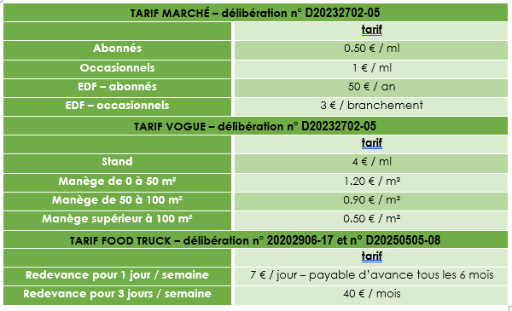

**8 – Demandes de subvention : ADTHF + ADMR + Association Sainte-Reine**

Monsieur le Maire présente à l’Assemblée 3 demandes de subventions exceptionnelles parvenues à la mairie :

1. - L’association Sainte-Reine sollicite une aide financière pour entreprendre des travaux de réfection du clocheton de l’église de Lissac. Cette association est très investie depuis de nombreuses années dans l’entretien de cette chapelle. Habituellement les travaux sont effectués par des bénévoles mais l’entretien du clocheton nécessite un travail en hauteur que seul un professionnel peut effectuer.

Un devis a été demandé à l’EURL CALMARD d’Usson-en-Forez.

Montant des travaux envisagés : 630,30 € TTC

2 - L’ADMR pour le portage des repas : L’ADMR sollicite chaque année une subvention aux communes concernées par le portage des repas afin d’équilibrer leur budget. Montant de l’aide attribuée en 2024 : 2 096 €. L’association sollicite pour 2024 une aide exceptionnelle de 3 629 € pour couvrir le déficit du service.

3 - L’ADTHF qui œuvre pour la promotion du développement du tourisme sur le Haut-Forez et tout particulièrement pour la promotion et le développement des circuits de randonnées pédestres, sollicite les communes adhérentes pour une aide financière afin des soutenir dans leurs différentes actions (achat de balises, tables d’orientation,...).

Monsieur le Maire demande à l’assemblée de bien vouloir statuer.

Après délibération, le Conseil Municipal, à l’unanimité :

* Attribue les subventions suivantes :
  + Association Sainte-Reine : 630,30 €,
  + ADMR – portage des repas : sursoit à statuer dans l’attente d’informations complémentaires,
  + ADTHF : sursoit à statuer dans l’attente d’informations complémentaires.
* Autorise Monsieur le Maire à signer tout document afférent à ce dossier.

**9 – Cinéma : Remplacement du vidéoprojecteur**

Monsieur le Maire présente à l’Assemblée la demande de l’association IS3P – Images et Sons des 3 Provinces qui souhaite renouveler son appareil de projection installée au Quai des Arts par l’achat d’un projecteur LASER.

Coût de l’investissement : 65 980 € HT

Monsieur le Maire demande à l’assemblée de bien vouloir statuer.

Après délibération, le Conseil Municipal, à l’unanimité :

* Décide une aide exceptionnelle à hauteur de 50 % de la dépense engagée pour le renouvellement de l’appareil de projection ;
* S’engage à réserver au budget les crédits nécessaires ;
* Autorise Monsieur le Maire à signer tout document afférent à ce dossier.

**10 – Emprunt CRCA pour achat tracteur**

Monsieur le Maire propose à l’Assemblée de recourir à un prêt bancaire pour l’achat du tracteur autorisé suivant délibération du Conseil Municipal en date du 20 janvier 2025.

Les caractéristiques de cet emprunt sont les suivantes :

- Montant de l’emprunt : 96 000 €

- Taux client : 1.85 %

- Nombre d’échéances : 36 mois

- Frais de dossier : 155 €

- 1ère échéance : 04/09/2025

Monsieur le Maire demande à l’assemblée de bien vouloir statuer.

Après délibération, le Conseil Municipal, à l’unanimité :

* Accepte la souscription d’un emprunt dans les termes présentés,
* Autorise Monsieur le Maire à signer tout document afférent à ce dossier.